МІНІСТЕРСТВО АГРАРНОЇ ПОЛІТИКИ І ПРОДОВОЛЬСТВА УКРАЇНИ
ВИШНЯНСЬКИЙ КОЛЕДЖ ЛЬВІВСЬКОГО НАЦІОНАЛЬНОГО АГРАРНОГО УНІВЕРСИТЕТУ

ЄВРОМАЙДАН

(Збірка творів викладачів Вишнянського коледжу ЛНАУ)

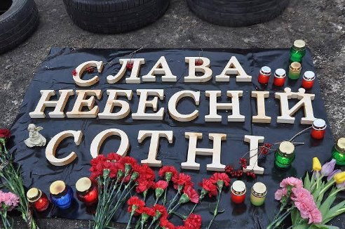

2014
Укладач: Бешлей Катерина Стахівна – методист Вишнянського коледжу Львівського національного аграрного університету.
Рецензент: Романів Тетяна Олександрівна – голова методоб′єднання кураторів академгруп Вишнянського коледжу Львівського національного аграрного університету.
Відповідальний за випуск: Матіяш Юрій Олександрович – працівник бібліотеки Вишнянського коледжу Львівського національного аграрного університету.

Збірка «Євромайдан» включає твори викладачів Вишнянського коледжу ЛНАУ присвячених подіям в Україні 2013 – 2014 року. Дані твори рекомендовано педагогічним працівникам для проведення патріотично-виховних заходів, а також для широкого кола читачів.

Рекомендовано методоб′єднанням кураторів академгруп
Вишнянського коледжу ЛНАУ.
Протокол №________ від «_____» ___________ 2014 р.

ЗМІСТ
Вступ 4
Пам′яті героїв небесної сотні (С.В.Стебельська) 5
Ой, весно-весно! (У.І.Булик) 7
Ти – наш герой (Пам′яті В.Жеребному присвячується) (С.Н.Музика) 9
А так хотів я жити (Пам′яті В.Жеребному присвячується (О.Д.Белей) 11
Ja Cię kocham, moja Ukraino! (К.С.Бешлей) 13
Каяття (Т.Я.Медвідь) 14
Ласточкино гнездо (К.С.Бешлей) 16
Зачем нам воевать? (К.С.Бешлей) 17
Молитва (Т.Я.Медвідь) 19
Борімося, брати! (Т.Я.Медвідь) 20
Відповідь «русским» на те, що «Русь – только русская» (К.С.Бешлей) 22
Молитва за Україну до Святого отця Піо (К.С.Бешлей) 24
Ми хочемо миру (О.Д.Белей) 25
Рецензія 27

ВСТУП
Події, що відбулись на Майдані 30 листопада 2013 року сколихнули весь світ. Не залишили осторонь вони і працівників нашого коледжу. Прагнення бачити Україну вільною жило у серці кожного із нас. Кожен боровся за неї як міг: хто виходив на мітинги, хто на барикадах у центрі Києва, а хто – словом (твори написані російською мовою – своєрідна зброя з агресором у соціальній мережі).
Твори збірки «Євромайдан» написані серцем викладачів коледжу.
Тут викладені не тільки події, що відбувались у центрі Києва на Майдані, а й події сепаратистських дій в Криму та на південному сході України.
Дані твори були використанні викладачами нашого коледжу під час проведення виховних заходів присвячених боротьбі за волю і незалежність нашої держави.
Бажаю прочитати всім, хто не байдужий до долі нашої держави і оцінити.

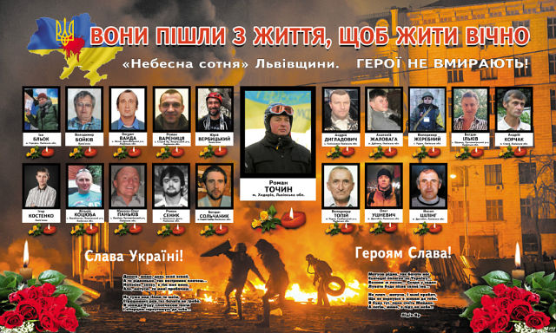

ПАМ′ЯТІ ГЕРОЇВ НЕБЕСНОЇ СОТНІ
Коли зі сцени Майдану повідомляли, що в одного загиблого – четверо дітей, у другого – єдина трирічна донечка залишилася круглою сиротою, бо мати померла ще раніше, а третій взагалі не встиг пожити, йому лише 19 років… 50-тисячний Майдан плакав так по-дитячому пронизливо, як ніби він теж став цією сиротою, що плаче за втраченими батьками… Я дивилася пряму трансляцію. Я плакала. Мені не вірилося, що таке може статися в центрі Києва, в центрі Європи. І, мабуть, плакала вся Україна за невинно вбитими синами.
Страшно, страшно згадати, як невеличке містечко Рудки, що на Самбірщині у Львівській області, похоронило двох героїв Небесної Сотні, як проводжали їх в останню дорогу… до Бога. Володимир Жеребний (працівник Вишнянського коледжу ЛНАУ) та Володимир Топій (колишній працівник Вишнянського коледжу ЛНАУ). За іронією долі, Володя Жеребний народився і тривалий час жив у тій же багатоповерхівці, що і Володимир Петрович Топій. Разом їздили на Майдан у Києві, і на барикадах стояли поруч… Вони загинули за нашу свободу, за те, щоб ми могли жити краще. Ми повинні гордитися ними як би не було сумно.
У наших земляків були такі мирні професії. Як вони могли з такими «ботанічними» навичками опинитися на лінії вогню ? Як мабуть посміхався снайпер з цих незграб – ще б пак, йти в атаку з дерев′яними щитами та палицями – це ж так не професійно, хіба так вчинить професійний солдат ? Фахові вбивці Януковича розстріляли їх граючись – стріляли одному в ногу, одному в шию та вбивали тих, хто намагався витягнути пораненого.
Навіщо вони йшли вперед? Навіщо? Адже їм так багато було чого втрачати! І тут, коли всі міста і села, коли сотні галичан навколо мене почали читати «Отче наш», я, здається, збагнула. Вони пішли на смерть, тому, що бути солдатом, це не значить вміти тільки добре стріляти та знатися на тактиці. Бути солдатом – значить не відокремлювати свою особисту гідність від гідності за свою державу. Це значить поважати і любити не тільки те, що є в тобі і на тобі , але й все те, що навколо тебе. Твоя країна. Твоя колиска. Твоя відповідальність.
Навчитися воювати – не складно. Проте бути солдатом – це значить мати дух солдата. Солдат без душі – кілер. Солдат з душею – воїн. У війні за незалежність України народилася нова незалежна нація, яка має творити свою незалежну культуру та історію. Ми маємо жити в системі координат, яка зрозуміла для нас. Серед символів, які мають значення та торкаються серця. Адже таку велику ціну заплачено за це. Якщо це схвалить Майдан, я б віднині та назавжди рішенням Верховної Ради у найближчий сесійний день заснувала справжнє українське національне державне свято – День захисника Вітчизни 18 лютого – в день, коли влада розпочала війну. Бо нова незалежна нація народилася саме тоді, коли у неї з′явилися свої захисники, що за надмірну ціну виграли битву на Майдані за нас, за нашу спільну державу, за майбутнє наших дітей. За кожну родину, що втратила близьких, де є поранені та скалічені. За кожну сироту, яка залишилася без батька. Ми не можемо дозволити собі хоч на мить забути про подвиг наших Героїв. Ми повинні жити гідно заради них, щоб їхнє життя не було втрачене марно. Ми повинні низько вклонитися кожній матері, кожній сім′ї, де виріс такий патріот, який не пошкодував найдорожчого – життя – заради нашої з вами свободи.

(С.В.Стебельська)

ОЙ ВЕСНА - ВЕСНА…

Ой весна-весна, днем красна!
Що ж ти нам, веснонько, принесла?
Сотні могил, смуток, горе!?
Боже, порятуй,
Нас пронизив меч невимовного болю.
Так, було колись на Україні: ревіли гармати,
Та хто б подумав, що нині нам прийдеться
Героїв України в сиру землю закопати.
З почестями, під гімн
«Ще не вмерла України ні слава, ні воля».
Коли весь Майдан кричав:
«Слава, слава Героям!»
Але скажіть, це коли?
Коли світ голосить про людські свободи,
Демократичні засади!?
А ми, бідні українці
Не можемо позбутись злочинної влади.
Позбулись. З гіркими сльозами і болем у серці.
Уся Україна Героїв проводжала,
Ту НЕБЕСНУ СОТНЮ!
СЛАВА! СЛАВА ЇМ! СЛАВА!
Але чому ж вони, такі невинні,
А нині убієнні?
У їх очах не було нічого, окрім пориву,
Бажання та надії.
Такого незламного бажання жити в чесній
Європейській Україні!
Де багатством не є Кримські віли
Олігархів і не Межигір′я.
Бо ті смарагди, та їхня позолота,
Ті святі книги – це все у них не від Бога,
Це утопія і спокуса злого.
І що ж ми нині маємо:
Олігархія по всьому світу розлетілась,
А наша обдерта Україна
В пітьмі смутку залишилась.
Там, у куточку, в чорній хустині
Сидить мати, ридає та чекає,
Коли голубонька-дитина у віконце завітає.
А ще там – дітки, ще маленькі,
У мами запитають:
«Мамо, де наш тато, що ще на Майдані?»
А інші крізь сльози й образу
Один одного картають:
«Що ж врешті-решт діється в Україні,
Де ж та правдонька святая?»
Не дякую тобі, весно, за барви смутку,
Пролиту кров і гіркі сльози,
Але прошу тебе, веснонько, донеси
Нашу щиру вдяку і низький поклін
Тій НЕБЕСНІЙ СОТНІ!

(У.І.Булик)
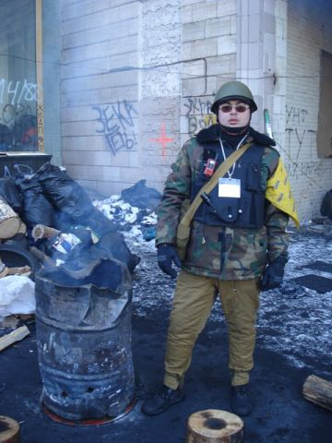

ТИ – НАШ ГЕРОЙ
(Пам′яті В.Жеребному присвячується)
Майдан горить, в вогні палає,
«Вперед, за Україну!» - клич лунає.
На барикаду сотня виступає
І лиш відвага в них переважає!

Вони в ярмі вже не хотіли жити,
А в Україні вільній, новій,
І українському народу лиш служити.
Їх кликало до бою Шевченкове слово.

І гостра біль пронизує це юне серце,
Це куля снайпера влучає,
Життя ще зовсім не прожите,
І погляд в небі застигає.

Ти волю нашу кров′ю окропив,
Коли весна прощалася з зимою.
Тобі б ще жити, довго жити,
А ти на небо вже піднісся, наш герою!

Не думав ти про почесті і славу,
Ішов сміливо, впевнено до бою,
І ми забути це не маєм права,
І наша пам′ять назавжди з тобою!

Ще сотня: і сміливих, і відважних
Борців за нас, за нашу кращу долю
У той страшний і чорний день,
У небо піднялись з тобою!

Вас не забудуть прийдешні покоління,
Ваш подвиг всі запам′ятають,
Бо справжні ви герої України,
Герої, що ніколи не вмирають!

(С.Н.Музика)
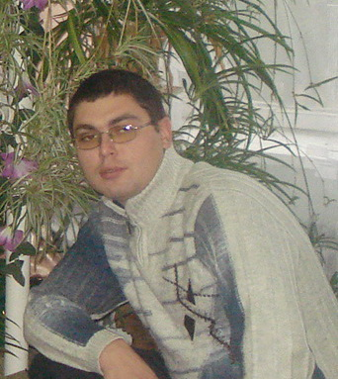

А ТАК ХОТІВ Я ЖИТИ
(Пам′яті В.Жеребному присвячується)
Як холодно, як сумно
В сирій землі лежати,
А так хотів я жити,
Хотів тебе кохати.

Вже більше я ніколи
Не повернусь до хати,
Не поцілую маму,
Не пригорнусь до тата.
Сумна моя дорога,
Коротка і тривожна,
Я так хотів би жити,
Та вже, на жаль, не можна.

Пробач за все, кохана,
Чого не зміг зробити,
Я буду тобі небом,
І сонцем тебе гріти.

І квітами, і полем,
І піснею й журбою,
Я всюди, моя мила,
Завжди буду з тобою.

(О.Д. Белей)

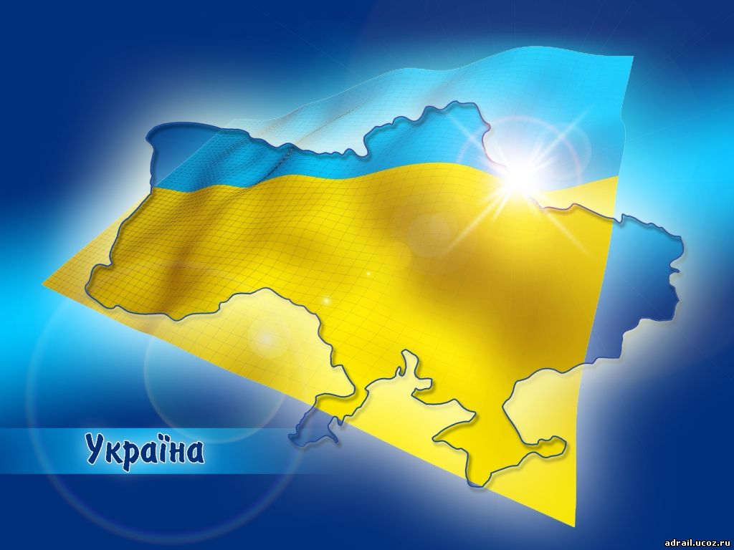
JA CIĘ KOCHAM, MOJA UKRAINO!
(Вірш польською мовою «Я люблю Тебе, Україно!»)
Ja Cię kocham, moja Ukraino!
Może kiedyś w boju ja za Ciebie zginę –
Lecz to będzіe walka za Ojczyznę miłе.
Ja Cię kocham, moja Ukraino!
Kraju miły, moje pola,
Moje rzeki, lasy і głębiny,
Ja Cię kocham, kraju miły,
Ja Cię kocham, moja Ukraino!
Ja Cię kocham, kraju, brzegów Dniepru stromy,
Ja Cię kocham, Ukraino,
Tę Szewczenka strony,
Gdzie można widzieć, słyszeć
Twoje grzmiące gromy!
(К.С. Бешлей)
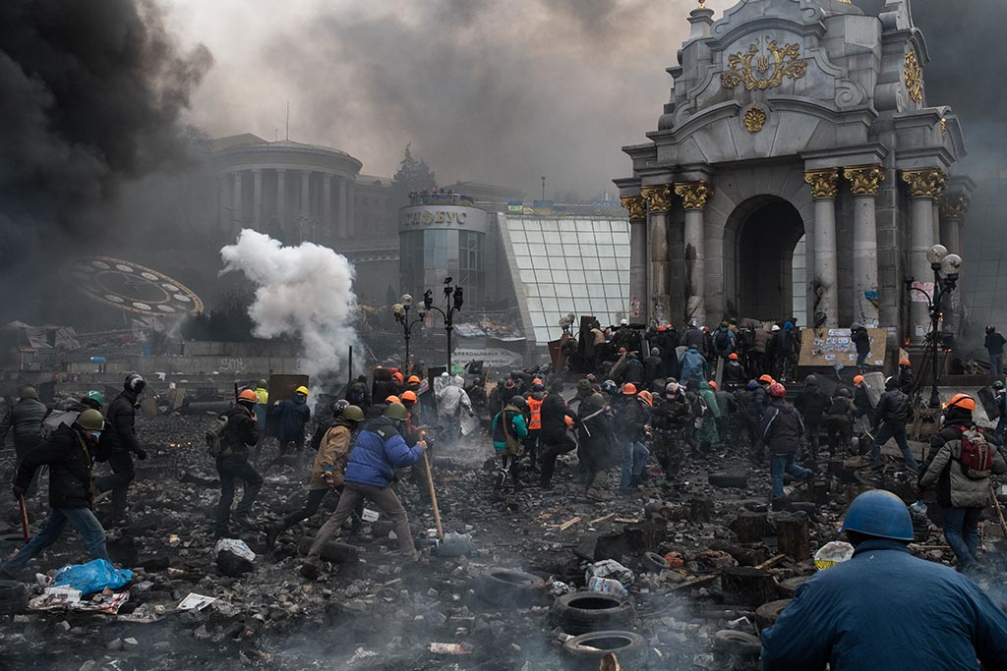

КАЯТТЯ
Пробачте нам, брати і сестри,
Що не пішли із вами в бій,
Що дали вам від куль упасти,
Не взяли щит у руки свій.

Кати людські зайняли дахи,
Почали свій кривавий лов,
Вогонь горів, кричали птахи,
Із барикад стікала кров.

Кого у серце, кого у душу
Та вбивця-куля дістає.
Тіла лежать уже бездушно,
А снайпер свіжі додає.

Дітей вбивають – батькам горе,
Батьків вбивають – дітям біль.
Із крові й поту ціле море
Майдан залило звідусіль.

Один упав, а інший зверху
Накрив грудьми від куль шальних,
Забрав від зустрічі із смертю,
З обіймів витягнув палких.

Одна лиш мить і біль повсюди,
В вкраїнських селах і містах.
Горять свічки, ридають люди,
Молитви й сльози на устах.

Лежать герої в домовинах,
У вишиванках кольорових.
Несуть героїв по стежинах,
По чорних Києва дорогах.

Пробачте нам, герої наші!
Байдужість, страх, невіру, жадність.
Ми дивимось у очі ваші,
На посмішки із фотографій.

(Т.Я.Медвідь)

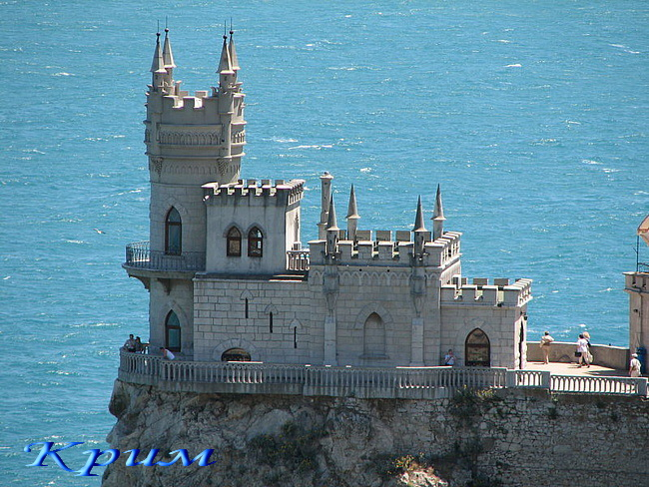

«ЛАСТОЧКИНО ГНЕЗДО»

У берега, где ласточки совьют гнездо,
И тишину разрушит шум прибоя –
Не будет боя, –
Лишь только красота,
Где будем отдыхать и ты, и я !

(К.С.Бешлей)

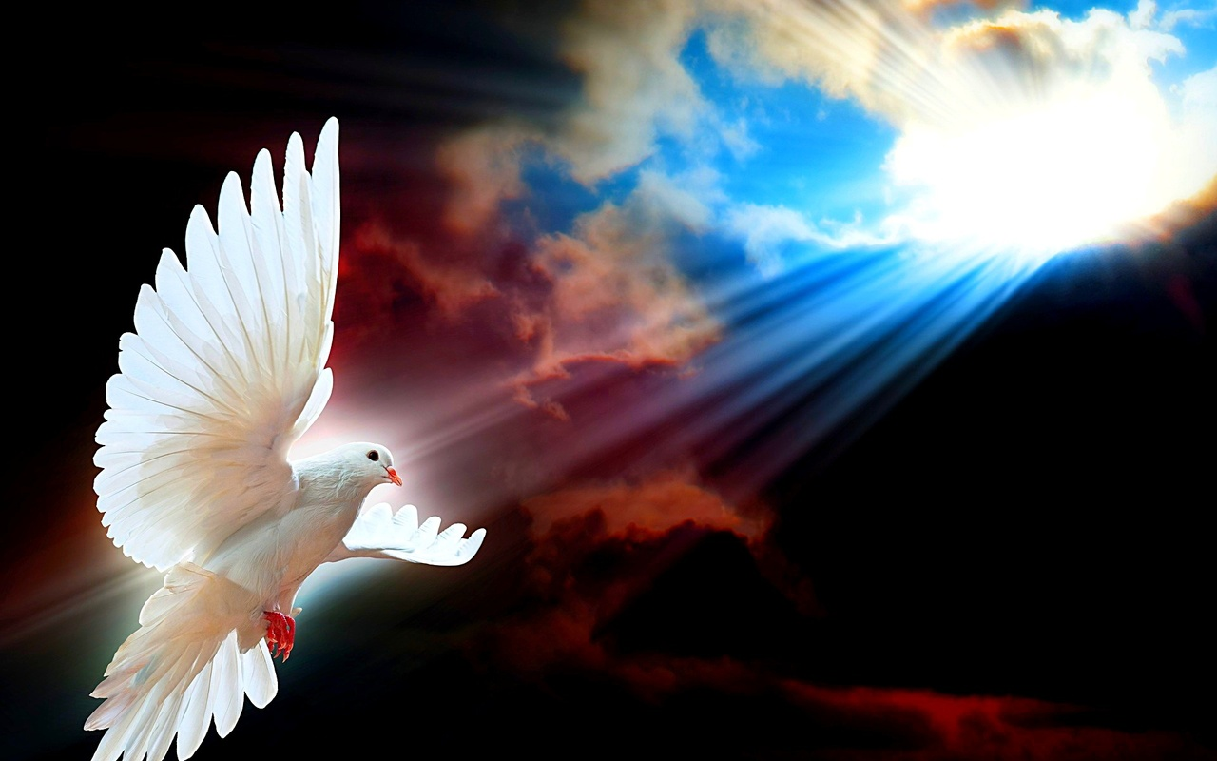

ЗАЧЕМ НАМ ВОЕВАТЬ?

На нас поставили вы ставки,
Вы – русские бандиты, олигархи,
На бедную несчастную страну,
С которой вы начать войну
Хотите?
Но вы ее не захватите!
А вы? Ведь русские солдаты…
На что вы взялись, наши братья?
Чем обещали вам платить
За то, что будете владеть
Вы частью нашей Украины?
Слезьми любимых жен
Иль болью матерей,
Иль горем ваших же детей,
Что будут плакать же слезьми,
Когда останутся детьми
Осиротевшими в войне
Ведь никому не нужной?
И вы, и мы
Останемся в войне
Из болью в сердце.
Подумаем мы о стране:
Мы о своей, вы – о своей,
Зачем нам это нужно ?
Давайте мы уйдем домой
К любимым женам, дочерям,
Встречающих нас матерям.
А они?.. Пусть давятся своим богатством.
И, сколько б мы не воевали, -
Им будет мало, мало, мало …
Ведь воевать они же не пойдут,
А все гребут, гребут, гребут …

( К.С.Бешлей, 16.04.2014.)

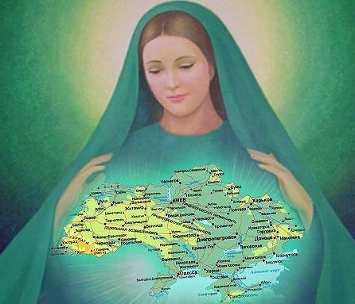
МОЛИТВА
Змилуйся над нами, Боже милосердний,
Дай нам розум, сили, єдности нам дай.
Хай зусилля наші не будуть даремні
В боротьбі за волю, мир і рідний край.

Борони нас, Боже, від нещасть і горя,
Від образ у серці, бруду борони.
Об′єднай нас, Боже, від півночі до моря,
Від сварок й розколу нас всіх хорони.

Хай молитви наші будуть завжди щирі,
Руки наші чисті, миті не в крові.
Діти, щоб родились у любові й мирі,
Помисли щоб були добрі в голові.
(Т.Я.Медвідь)
БОРІМОСЯ, БРАТИ!

Ставай за мир, ставай за волю,
За свою землю, брат ставай!
Душа болить, кричить від болю,
Що ворог захопив наш край.

А хто наш воріг? Брат вчорашній,
В якого та ж слов′янська кров.
Наші діди разом у вітчизняній
Боролися за волю і любов.

Коли у нас горіло на Майдані,
Лилася кров за гідність і добро,
Ви, склавши план, і, як в дурмані,
Почали коїть своє зло.

Слова образ, насмішок за плечима,
Багато бруду і потік брехні.
Ми кожен день вдивляємось очима
В той бік ворожий у пітьмі.

Біда зі сходу крадеться так підло,
Під триколором по Криму іде.
Та марно все, ми вистояли гідно
Тоді, тепер і так завжди буде!

У вас є зброя – добра, найновіша.
У нас є воля, правда, з нами Бог,
Підемо ми на смерть скоріше,
Все зробимо, щоб ворог здох.

(Т.Я.Медвідь)

Відповідь «русским» на те, що «Русь – только русская».

Господа, давайте вспомним мы еще тот год,
Когда в пещерах жил народ:
Передники мы все носили,
На мамонтов, друзья, ходили.
А если возвращать года,
Тогда вернем мы все:
Года, обычаи, а вместо самолетов –
Скатерть-самобранку,
И лошадь, и повозку,
Но не самолет, и не иномарку…
То и вернемся мы туда,
Когда с копьем в руках
Скакали три богатыря,
Чтоб победить врага.
Но если Русь –
Воюйте вы по-русски:
Валите к нам на лошадях,
Но не на танках…
А вместо градов –
Пусть стреляет канонада…
Тогда увидим, кто победит…
Победа все равно за нами…
Я думаю, - не надо вспоминать года,
Что Русью называем времена.
Друзья, давайте, мы пойдем вперед,
Нас будущее всех зовет.
Ведь ХХІ век же во дворе.
Век Разума. Давайте будьте вьі умны:
Оставьте Украину вы в покое,
Пусть разбирается сама с своей бедою.
Ведь за ошибки Будущее не простит.
И пусть от Злого нас Господь хранит!
(К.С.Бешлей, 11.05.2014.)

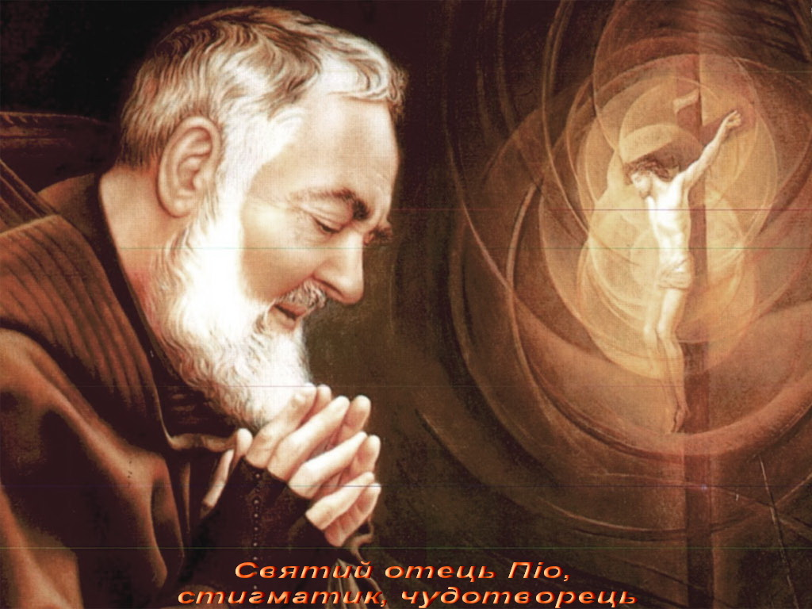
Молитва за Україну до Святого отця Піо

Собака злий до України дреться,
Щоб на шматки роздерти вщент.
Отче Піо, підкажи, бо серце з болю рветься,
Коли з-під «кігтів» кров невинно ллється,
Коли у лоні матері дитя невинно завмирає,
Коли у вогнищі невинно тіло догоряє,
Коли солдат у роки молодії невидимим стає,
Як жити дальше. Підкажи,
Як нам Вкраїну зберегти?
Ти маєш досвід в боротьбі
Із злим собакою в пітьмі.

(К.С.Бешлей,11.05.2014.)
МИ ХОЧЕМО МИРУ

Ми хочемо миру.
Ми прагнемо волі,
У Бога ми просимо
Кращої долі.

Чому так нелегко
Дається нам воля,
А серденько крає
Проклята недоля.

Чому чорний ворон
У небі ширяє,
А біла голубка
Спокою не має.

Чому наше поле
Бур′яном повите,
Земелька пустує,
Сумує за житом.

Чому так неправда
Наш край оповила?
О, Боже, наш рідний,
А де ж Твоя сила?

Скріпи наші душі,
Зміцни нашу віру,
Зціли людський розум,
О, Боже, мій милий!

Не дай нам згоріти,
Не дай нам пропасти,
Ми знаємо, Боже,
Усі Твої страсті.

І хрест наш нелегкий,
Дорога терниста,
Та віримо щиро,
Спасе нас Пречиста.

Зішле для нас щастя,
І радість, і волю,
І сонце засвітить нам
Кращої долі!

(О.Д.Белей)

РЕЦЕНЗІЯ

Збірка «Євромайдан» складена творами викладачів нашого коледжу.
А саме: С.Н. Музики – викладача економічних дисциплін, С.В.Стебельської – викладача іноземної мови, О.Д.Белей – викладача української мови та літератури, У.І.Булик – викладача іноземної мови, Т.Я.Медвідь – викладача математики та К.С.Бешлей – методиста коледжу. У збірці висвітлені події Майдану та події сепаратизму на сході нашої держави. Збірку не можна читати не стримуючи сліз на очах. Адже події Майдану напряму зачепили наш коледж. На Майдані, від кулі снайпера, загинув працівник нашого коледжу В.М.Жеребний та живцем згорів у будинку Профспілок колишній наш працівник В.П.Топій.
Збірка рекомендована педпрацівникам для проведення патріотичних виховних заходів та для широкого кола читачів, які не байдужі до долі нашої України.

Рецензент: Т.О.Романів

